目录
第一章 工程概况 2
第二章 土钉墙设计与施工 3
第三章 降水井设计与施工 22
第四章 施工监测 30
第五章 项目经理部主要人员组成 36
第六章 施工计划 37
第七章 安全文明施工措施 38
第八章 竣工验收 41

工程概况
本工程位于××市××，××路与××路交口的西北角，基坑深度11.20m。
基坑边界条件：基坑东边线距华清路约20m； 南侧距长缨路lOm； 北侧距2 层民房3～8m；距基坑西北角约1 5～20m 处有一幢8 层住宅楼：
基坑西侧边线距3 层客运站3～4m， 本基坑的坡道准备留于基坑西侧。其平面位置见图1/3。
支护范围内土层情况：本场地地层情况详见《岩土工程勘察报告书》。
各层土的主要物理力学指标详见表l。
支护土层计算参数 表1
指标  指标值  层号 | 厚度(m) | 深度(m) | Y(kN/) | C（kPa） | φ(°)
①人工填土 | 1.5 | 1.5 | 17.00 | 10.00 | 15.00
②黄工 | 2.8 | 4.3 | 16.80 | 25.00 | 21.00
③黄工 | 7.5 | 11.8 | 18.30 | 21.00 | 12.00
④古土层 | 3.0 | 14.8 | 18.50 | 35.00 | 18.00
陕西储备物资管理局职工培训中心基坑大致呈长方形为71.6m×33.1m，开挖深度约11.2m； 基坑支护采用放坡（1∶0.2）＋ 土钉墙支护。
基坑底总边长约为209m。支护范围内土层主要为黄土类土，地下水位埋深5.50m， 根据勘察报告提供及地区经验，降水范围内土层的综合渗透系数K 取7m／d 。基坑尺寸及其与相邻建筑的相对位置详见降水井平面位置图。

土钉墙设计与施工
2.1.1 现场踏勘资料；
2.1.2《建筑基坑工程技术规范》(YB9258-97)；
2.1.3《基坑土钉支护技术规程》(CECS96：97)；
2.1 设计依据及所执行的技术标准
2.1.4《建筑深基坑支护技术规程》(JGJ120-99)。
2.2 设计与计算
计算首先对未支护基坑的稳定性进行了验算， 其计算安全系数： 基坑南侧为0.650， 基坑北侧为0.603， 均小于1.00， 说明未支护基坑边坡根据现场具体条件及××地区基坑支护经验选择土钉墙方案比较经
2.3 施工方案的选择及技术措施
基坑支护总体上采用土钉墙支护方案， 即基坑分层开挖分层支护，其主要靠设置于坡体中的土钉被动受力(主要是受拉作用)，提高土体的抗剪切强度，同时混凝土面层则起到限制和约束基坑土体侧向变形的作土钉墙施工应与土方开挖交叉或平行施工。基坑开挖与支护应分层
2.4 土钉及混凝土面层设计
2.4.1 土钉
土钉墙坡度80°，墙高北侧6.20m，南侧为6.50m，土钉按梅花形布置，间距1.40m，共布9 排，各排距地表分别为1.20m、2.4m、3.6m、4.8m、6.0m、7.2m 、8.4m、9.6m、10.8m 。土钉直径130mm，与水平向夹角15°，长度自上而下分别为9.0m、9.0m 、9.0m 、9.0m、11.7m 、11.7m 、11.7m 、11.7m和9.0m. 土钉钢筋分别为1φ20、1φ20、1φ20、1φ20、1φ25、1φ25、1φ25、1φ25 和1φ20。每2m 设一组船形定位支架（扶正筋），按120°布置，焊接在主筋上锚孔内注M15 水泥砂浆。
南侧加固后边坡稳定验算(Bishopit)
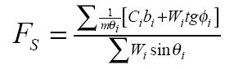
式中Fs—土坡的稳定安全系数。
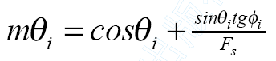
式中bi—第i 条土条的宽度；
Ci—第i 条土条滑裂面上的土层黏聚力标准值(kPa)；
Li—第i 条土条滑裂面处弧长(m)；
Wi—第i 条土条自重(KN/m)；
θi—第i 条土条滑裂面处中点切线与水平面夹角；
Φi—第i 条土条滑裂面处土层内磨擦角标准值。
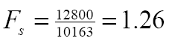
土钉墙内部整体稳定性分析
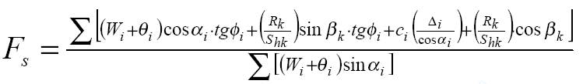
将各数据代入求得Fs=1.6＞1.4 安全
土钉抗拔力验算可采用下式计算：
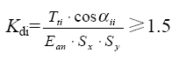
式中 Kdi－第i个土钉抗拔强度安全系数；
Tti－第i个土钉设计极限抗拔力（kN）；
Ean－第i个土钉处主动土压力（kN/m2）；
Sx，Sy－土钉的水平，垂直间距（m）。
外部整体稳定性验算
抗滑移安全系数
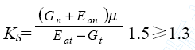
抗拉倾覆验算

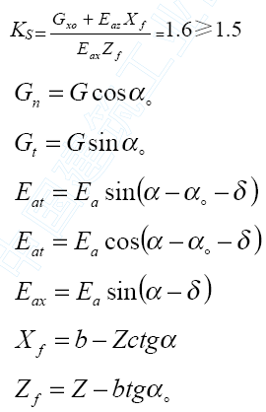
式中 G—自重;
! x —重心与墙趾的水平距离；
! α —基底倾角；
α—墙背倾角；
δ—磨擦角；
b —水平投影宽度。
2.4.2 墙面
墙面配单层φ6@200 钢筋网片，与土钉钢筋连接处焊接井字形钢筋架，井字形钢筋架由2φ18通长加强筋及2φ18 长100mm钢筋组成。上下网片搭接长度200mm，墙面面层喷C20 细石混凝土，厚100mm，钢筋保护层厚50mm。
2.5 土钉施工
2.5.1 土钉施工主要工序
平整坡面→孔位放线→成孔→土钉加工与安放→灌注水泥砂浆→补浆。
2.5.2 主要技术要点及质量指标
（1）平整坡面
采用人工铲平，达到基本平整，符合尺寸要求。
（2）放线
按照图纸要求采用钢尺确定孔位以木桩或钢钎做为标记，孔位误差小于5cm。
（3）成孔
成孔采用人工洛阳铲成孔为主，机械成孔为辅，根据地层成孔性，随时调整成孔机具。严格控制成孔的位置和角度偏差，成孔倾角为15°，偏差小于±3°。
(4)土钉加工与安放
为使锚钉居中，每隔2.Oｍ设置一个钢筋船形中心定位架。成孔后将锚杆下入孔内，锚钉下入前应清除孔内虚土。
(5) 灌注水泥砂浆
采用M15 强度水泥砂浆，水灰比0.40～0.45。用砂浆搅拌机搅拌均匀后将注浆管插入距孔底不小于40mm，通过砂浆泵加压，灌入孔底后，缓慢拔出注浆管，直至砂浆饱满，稍后需补浆1～2 次。
(6)施工技术要求
1）严格按照《建筑基坑支护技术规程》（JGJ 120-99）有关要求施工。
2）基坑开挖与支护应分层进行，上层支护完毕后，支护结构达到一定强度（大于70%）后，方可进入下一层的开挖。分层开挖深度不大于2.0m.
3）土钉墙施工顺序:基坑开挖→修坡→成孔→安放锚筋（杆）并注浆→制做钢筋网片并安装（挂网）→喷混凝土。
4）土钉成孔施工允许偏差：
孔深允许偏差±50mm；孔径允许偏差±5mm；孔距允许偏差±100mm；成孔倾角允许偏差±5%。
5）墙面施工允许偏差：
坡面平整度允许偏差±20mm；钢筋保持层厚度不小于20mm。
2.6 钢筋混凝土面层施工
2.6.1 面层施工主要工序
绑扎固定钢筋网→设置面层厚度控制标志并检查面层钢筋保护层厚度→喷射细石混凝土面层→定期进行养护。
2.6.2 主要技术要点及质量指标
土钉施工后，在修整后的坑壁上将编织好的钢筋网固定在锚钉和挂网钢筋上，检查锚头与面层钢筋网片的连接是否牢靠，检查钢筋保护层厚度是否不小于30mm，然后喷射C20 细石混凝土。细石粒径在5～1 Omm之间，喷射采用混凝土喷射机干喷法作业。
2.7 设置排水系统及混凝土养护
混凝土面层施工的同时，在坡顶及坡脚采取必要的敞、排水措施。
即坡顶做散水面，坡脚挖排水沟。对已施工的混凝土做防冻养护。
2.8 土钉墙施工要点
2.8.1 土钉支护按设计规定的分层开挖深度按作业顺序施工，在完成上层作业面的土钉与喷混凝土以前，不进行下一层深度的开挖。
2.8.2 当用机械进行土方作业时，严禁边壁出现超挖或造成边壁土体松动。基坑边壁采用小型机具或铲锹进行削坡，保证边坡平整并符合设计规定的坡度。
2.8.3 为防止基坑边坡的裸露土体发生坍陷，对于易塌的土体可采取以下措施：
(1)对修整后的边壁立即喷上一层薄的砂浆或混凝土，待凝结后再进行钻孔；
(2)在作业面上先构筑钢筋网喷射混凝土面层，而后进行钻孔并设置土钉；
(3)在水平方向上分小段间隔开挖：
(4)先将作业深度上的边壁做成斜坡，待钻孔并设置土钉后再清坡；
(5)在开挖前，沿开挖面垂直击入钢筋或钢管，或注浆加固土体。
2.8.4 土钉支护是在排除地下水的条件下进行施工，采取恰当的排水措施包括地表排水，支护内部排水，以及基坑排水，避免土体处于饱和状态并减轻作用于面层上的静水压力。
2.8.5 基坑四周支护范围内的地表进行修整，构筑排水沟和水泥砂浆或混凝土面层，防止地表降水向地下渗透。
2.8.6 土钉成孔前，按设计要求定出孔位并作出标记和编号。孔位的允许偏差不大于l50mm，钻孔的倾角误差不大于3°，孔径允许偏差5～20mm，孔深允许偏差为－50～200mm。
2.8.7 成孔过程中做好成孔记录，按土钉编号逐一记录取出的土体特征、成孔质量、事故处理等，以便及时修改土钉的设计参数。
2.8.7 钻孔后进行清孔检查，对孔中出现的局部渗水塌孔或掉落松土立即处理，成孔后及时安设土钉钢筋并注浆。
2.8.8 土钉钢筋置入前，设置定位支架，保证钢筋处于钻孔的中心部位，支架沿钉长的间距为2m。
2.8.8 土钉钢筋置入后，采用重力方法注浆填孔。重力注浆以满孔为止，在初凝前补浆1～2 次。
2.8.9 向孔内注入浆体的充盈系数大于1.O。
2.8.10 注浆用水泥砂浆的水灰比不超过0.4～0.45，浆体搅拌均匀并立即使用。
2.8.11 砂浆强度用70mm×70mm×70mm 立方试件经标准养护后测定，每批至少留3 组(每组3 块)试件：给出3 天和28 天强度。
2.8.14 土钉端部通过其他形式的焊接件与面层相连，事先对焊接强度作出检验。
2.8.15 在喷射混凝土前，面层内的钢筋网片牢固固定在边壁上并符合规定的保护层厚度要求。
2.8.16 钢筋网片绑扎而成，网格允许偏差．－10～+10mm，钢筋网铺设时每边的搭接长度应不小于一个网格边长。
2.8.17 喷射混凝土配合比通过试验确定，粗骨料最大粒径不大于12mm，水灰比不宜大于0．45。
2.8.18 喷射混凝土的喷射顺序为自下而上，喷头与受喷面距离宜控制在0.80～1.50m 范围内，射流方向垂直指向喷射面，防止在钢筋背面出现空隙。
2.8.19 为保证施工时的喷射混凝土厚度达至规定值，可在边壁面上垂直打入短的钢筋段作为标志。在继续进行下步喷射混凝土作业时，仔细清除预留施工缝接合面上的浮浆层和松敞碎屑，并喷水使之潮湿。
2.8.20 喷射混凝土强度采用边长100mm 立方试块进行测定，每批至少留取3 组(每组3 块)试件。
2.9 土钉墙设计
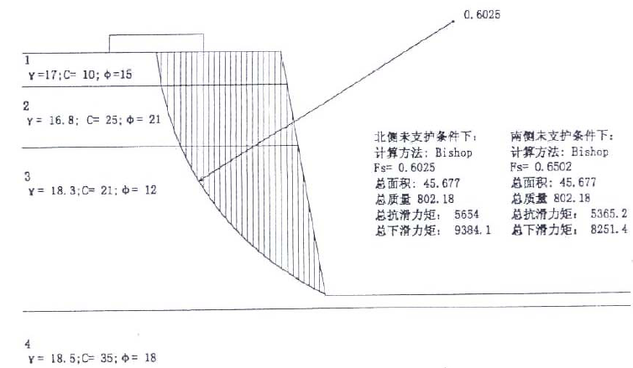
图1 计算参数及简图
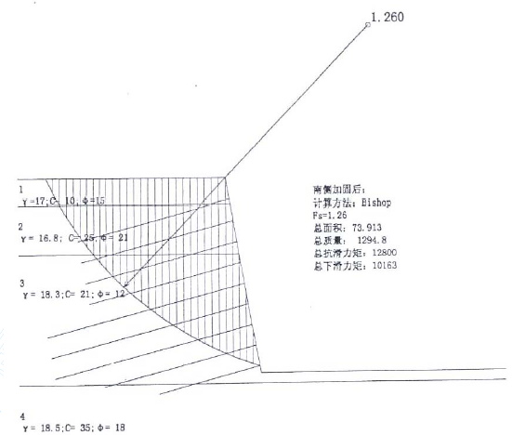
图 2 计算参数及简图
2．9．1 土钉墙计算结果
技术参数表2
土坡高度 | 11.7
坡角（°） | 80
土钉倾角（°） | 15
地表荷载Pｑ(kPa) | O
由支护土体自重引起的侧压力最大值Pm(kPa) | 11.60
土钉垂直间距Sｖ(ｍ) | 1.2
土钉水平间距Sh(m) | 1.4
平均黏聚力(kPa) | 20.6
平均内磨擦角（°） | 14.5
土钉墙稳定安全系数（1.2～1.4） | 1.25
土钉钢筋的直径(mm) | 22
钢筋抗拉强度标准值（MPa） | 310
土钉的孔径(ｍ) | O．13
土钉与土体之间的界面粘结强度 | 34.7
土的平均重度r(kN/m3) | 17.8
无外荷时土钉所受的最大拉力N（kN） | 72.36
土钉之抗拉强度算 | 满足要求
2．9．2 计算土钉长度及配筋
计算土钉长度及配筋表3
 | 第一排 | 第二排 | 第三排 | 第四排 | 第五排 | 第六排 | 第七排 | 第八排 | 第九排
第ｉ层土钉距 | 10.5 | 9.3 | 8.1 | 6.9 | 5.7 | 4.5 | 3.3 | 2.1 | 0.9
坑底的距离
（ｍ）
第ｉ层土钉处土压力系数 | 0.41 | 0.82 | 1.00 | 1.00 | 1.00 | 1.00 | 1.00 | 1.00 | 1.00
土钉所受拉力（ｋN） | 29.68 | 59.37 | 72.36 | 72.36 | 105.91 | 105.91 | 105.91 | 105.91 | 105.91
第ｉ层土钉长度不小于 | 7.75 | 9.78 | 10.31 | 9.75 | 10.12 | 11.53 | 10.91 | 10.36 | 9.77
Iｉ/H | 0.66 | 0.84 | 0.88 | 0.83 | 1.04 | 0.99 | 0.94 | 0.89 | 0.84
根数 | 1 | 1 | 1 | 1 | 1 | 1 | 1 | 1 | 1
土钉钢筋的直径 | 20 | 20 | 20 | 20 | 25 | 25 | 25 | 25 | 25
土钉之抗拉强  度验算 | 满足要求 | 满足要求 | 满足要求 | 满足要求 | 满足  要求 | 满足  要求 | 满足  要求 | 满足  要求 | 满足  要求
外荷信息 表4
外荷(kPa) | 外荷距坑边（m） | 作用深度-（m） | 外荷引起的侧压力(kPa)
40.00 | 2．OO | 1.00 | 33.55
地层岩性表5
层号 | 厚度 | 重度 |  | 黏聚力 |  | 内摩擦角 |  | 粘结强度
l | 1.5 | 17 | 25.5 | lO | 15 | 15 | 22.5 | 30
2 | 2.8 | 16.8 | 47.04 | 25 | 70 | 2l | 58.8 | 50
3 | 7.5 | 18.3 | 137.25 | 2l | 157.5 | 12 | 90 | 30
 |  |  | 0 |  | 0 |  | O
总深度 | 11.8
平均f^(按厚度加权) |  | 17.8 |  | 20.6 |  | 14.5 |  | 34.7
稳定性验算表6
 |  | Ka = | O.5991475 |  | 规范第8.2.4条
上钉墙平均重度r | 17.8 | Ea | 1439.56 |  | 规范第8.2.4条
士钉墙厚度B(m) | 10
 | Ft | Eax |  | KH
抗滑动稳定性验算 | 1041.77 | 729.09 |  | 1.43 | 1.87
 | Mw | M0 |  | KQ
抗倾覆验算 | 12546.28 | 2843.43 |  | 4.41 | 2.12
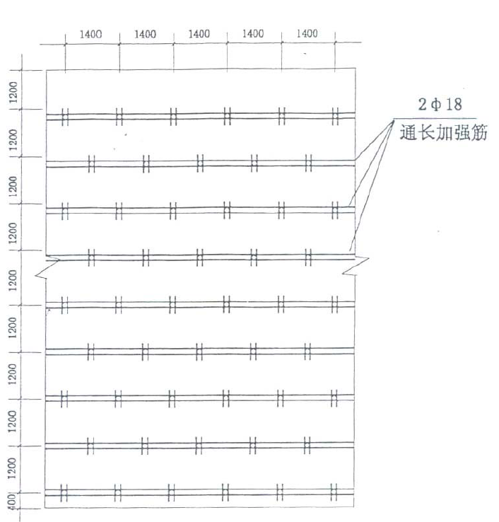
图3 土钉墙正立面图
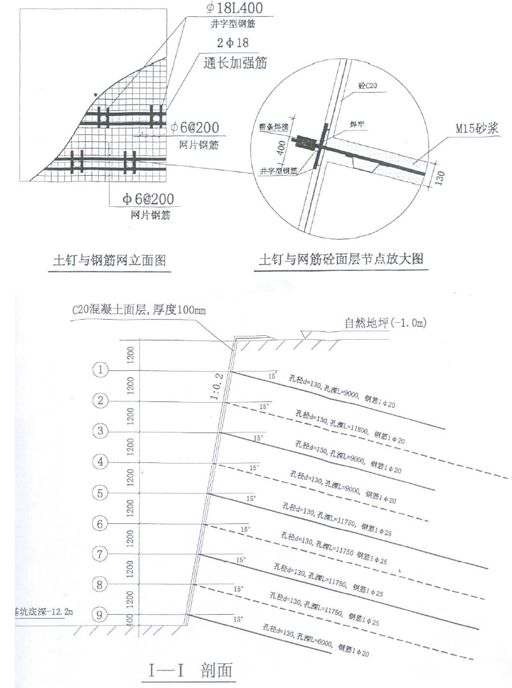
图4 I—I 剖面图
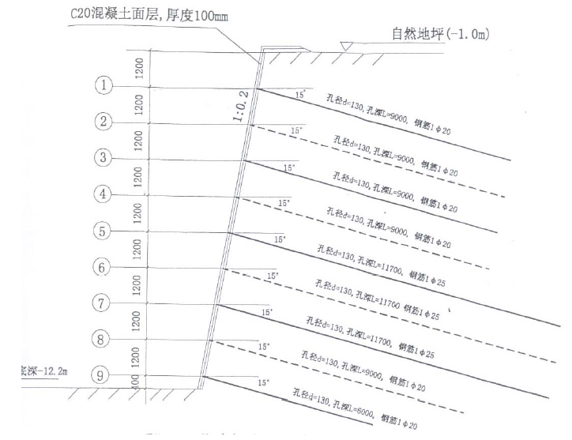
图5 lI—II 剖面图
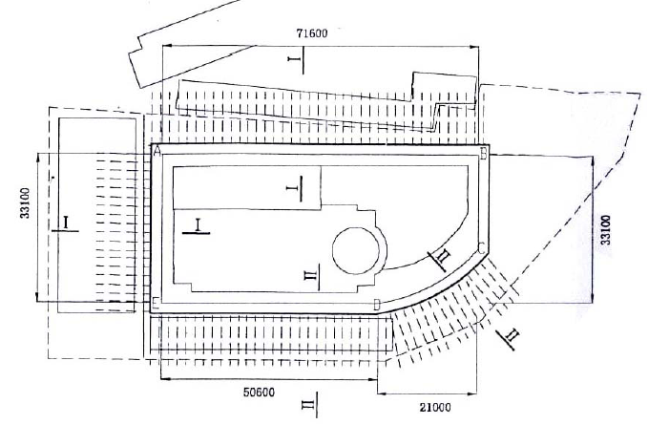
图6 基坑支护平面图
说明：
l. 基坑A－B、C-D、E－A及D-E段采用土钉墙支护方案。
2. 土钉墙施工前应查清坡体影响范围内的管线情况，并检是否有渗漏等现象，如发现有异常情况及时报设计进行处理。
3. 基坑开挖与支护应分层进行，上层支护完毕后，支护结构达一定强度后，方可进行下一层的开挖，分层开挖的深度不大于2.0m(第一层视土质情况可开挖3.0m)。
4. 锚孔灌注M15水泥砂浆，面层为C20细石混凝土。
5. 如遇人工填土或其他易塌土层，应分段进行开挖与支护，分段长度不超过lOm。
6. 土钉墙及锚杆施工严格按《建筑基坑支护技术规程》(JGJ 120-99)之规定执行。
7. B－C段拟设置坡道，可根据实际情况单独考虑支护方案。

降水井设计与施工
3.1 降水设计
3.1.1 基本参数
据邻近场地抽水试验结果，降水深度范围内土层综合渗透系数k=7.0m／d。基坑设计水位降深S为7.70m(即地下水降至基坑底以下2．0m)，含水层厚度H为20.0m。降水井半径据地区经验取r=0.4m。
3.1.2 基坑涌水量( Q)估算
根据等代大井法估算了该基坑的涌水量，估算时采用下式：
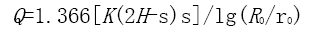
式中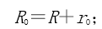
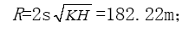
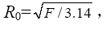
F——基坑面积（基坑面积为3440）。
计算结果： Q＝2936.01（/d）
3.1.3 单井出水量（ q）及降水井个数
q=24×(1 d/ a′ )
式中 q－管井单井出水量（m3/d）；
l－过滤器浸没长度，取2.0（m）；
d－过滤器外径，取500mm；
a′－与含水层渗透系数有关的经验系数，查表取70；
计算结果： q=514.29/d。
干扰井抽水条件下，计算的单井出水量为247.94／d。
3.1.4 井点间距及降水井布置
在基坑周边共布设降水井12 个，井点间距20～25m。降水井的凿井深度为26．5m，井底标高为-27．5m；井径为800mm：无砂混凝土管内直径为500mm，其孔隙率不小于15％：降水井下端设1.0m的沉淀管；
井管外采用天然圆砾填，圆砾的粒径为5 至l0mm。降水井的平面位置详见图7。
3.1.5 水位降低检验
本次采用基坑中部设置降水井法进行降水，水位降低检验的重点是基坑中心点的水位降低情况。
用等代井法进行计算，等代大井面积F=3440m2，等代井的半径r0=33.1 m，考虑群井抽水，当基坑中部水位降深为7.7m 时，干扰井总的出水量为2975．25m3／d，大于上述估算的基坑涌水量。
基坑中心点水位降低检验基坑中心点采用下式进行验算：
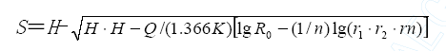
计算结果为：
S_{(o)}=7.88m＞7.70m
可以满足降水要求。
3.1.6 降水设备
抽水设备可采用深井潜水泵，设计总出水量≥670m 3/d。
降水井采用锅锥法成孔（见锅锥成孔施工方案），设观测孔2 个，深度不小于9.0m，孔径不小于120mm，降水由专人负责，配专职抽水工及电工各1 名，24h 值班。
在实施基坑第二次开挖前五天开始降水，观测井水位降至下一次开挖基底下0.5m时，进行下一次开挖。
3.2 基坑降水对周边环境影响及处理方案
基坑降水对环境的影响主要表现为降水引起的地面沉降问题。
3.2.1 降水引起地面沉降估算
（1）假定地基为均质各向同性体。
（2）假定土层变形为弹性变形。
（3）疏干区土层平均压缩模量取E
S ＝4.OM Pa，以下土层E s＝8.OMPa 。
估算结果，当基坑中部水位降深为7.70m 时，由于降水引起基坑周边的沉降量约为74.1Omm，基坑周边1 5m 处约为56.1 mm，引起地面倾斜约为0.90‰：基坑1 5m 以外地下水流近似于水平流，引起地面不均匀沉降主要在基坑周边1 5m 以内。本基坑四周距已有建筑物的距离，均在l 5～20m，在基坑l 5m 以外引起的最大沉降量小于56.1 mm，最大倾斜不大于O.90‰，不会对周邻建筑物及道路安全造成严重的后果。
3.2.2 防止降水引起地面及已有建物沉降变形的措施
（1）采用较小的井间距及较深的抽水井有利于减小对周围建筑物的影响，抽水井结构详见图7。
（2)基坑降水采取分阶段缓慢进行，这样可避免降水引起过大的差异沉降对已有建筑物造成危害。
（3)加强对已有建筑物的变形监测及地下水位的监测工作在降水影响范围内的已有建筑物均设变形观测点，及时监测其变形情况。
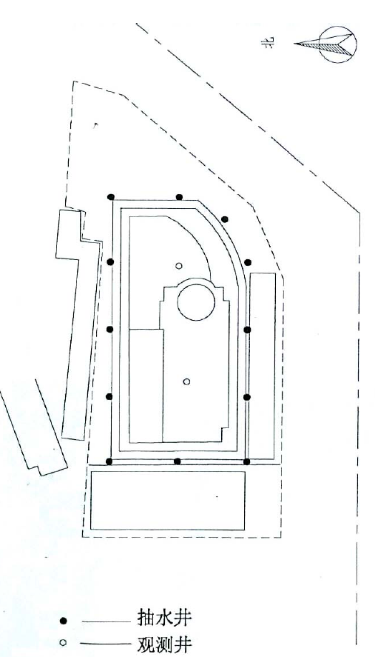
图7 降水井平面布置图
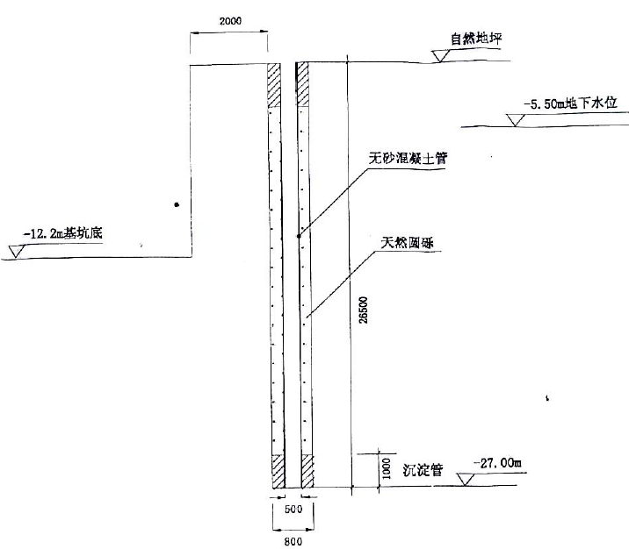
图8 抽水井结构图
降水设计计算表7
1. 潜水含水层完整井
（1） 基本参数 |  |  |  |  |  |  | 43.9
 | 渗透系数k（m/d）； | 7 |  |  |  |  | 27.9
 | 含水层厚度H（m）； | 20 | 地下水位埋深 | 5.5 |  |  | 18.7
 | 假定基坑水位降深S（m） | 7.7 | 井距基坑边的距离(m) | 2 |  |  | 26.9
 | 基坑面积A（） | 3440 |  |  |  |  | 42.9
 | 过滤器半径rs（m） | 0.25 |  |  |  |  | 38.6
 | 过滤器进水部分长度1（m） | 3.00 |  |  |  |  | 35.2
 | 管井半径rw（m） | 0.35 |  |  |  |  | 28.7
 |  |  |  |  |  |  | 21.3
（2） 计算指标 |  |  | X= | 0.3 |  |  | 29.7
 | 降水影响半径R（m）=2S | 182.22 |  |  |  |  | 45.2
 | 基坑等效半径r0（m） | 33.10 |  |  |  |  | 39.8
 | R0（m）=R+ r0 | 215.31
 | 基坑涌水量Q（/d）=1.366k(2H-S)S/log(R0/r0) | 2921.24
 | 管井的出水量q(/d)=120×3.14×rslk1/3 | 514.29 | q=1.366k(2H-s)s/lg(R δn/nr δ (n-x)r) | 474.37 | 2846.24 | n*q
 | 降水井数量n(个) | 6 |  | 12
 | 单井每小时出水量（/h） | 21.43
 | 实际井点抽水基坑中心点水位降深S(m) | 7.88
 | 滤管的长度(m)L=a·q/D | 1.45 |  | a= | 70

施工监测
4.1 施工监测的内容
施工监测包括下列内容：
（1）支护结构位移的量测；
（2）地表开裂状态(位置、裂宽)的观察：
（3）邻近建筑物和重要管线等设施的变形测量和裂缝观察：
（4）基坑渗、漏水和基坑内外的地下水位变化。
在施工开挖过程中，基坑顶部的侧向位移与当时的开挖深度之比如超过O.3％～O.5％时，即加密观察、分析原因并及时对支护采取加固措施，必要时增用其他支护方法。
4.2 监测点布置
（1）土钉墙位移观测点10 个；
（2）周围建筑物沉降观测点20 个。
具体见监测施工方案。
4.3 监测方法及实施
4.3.1 监测方法
监测方法以仪器观测为主，仪器观测和目测调查相结合。
4.3.2 前期准备
(1) 建立监测控制系统，埋设控制点，测放位移测线(点)，固定并标记、保护。施工水位观测井。
(2)熟悉有关技术资料（支护、降水、监测），进行技术交底，分工分责，落实到人。
(3)建立监测制度，明确观测周期、记录制度、测点保护，资料汇总以
及信息返馈等。
4.3.3 监测实施
(1) 观测、记录原始值和初期状态
(2) 观测周期：现场监测时间间隔按下表执行（可根据具体情况适当加密）。
观测周期表 表8
施工阶段 |  | 观测周期
开挖阶段 |  | 12h 次每天2 次
地下工程  施工阶段 | 第一周 |  | 12h 次每天2 次
地下工程  施工阶段 | 第二周 |  | 1 天1 次
地下工程  施工阶段 | 第三、四周 |  | 2 天1 次
地下工程  施工阶段 | ＞四周 |  | 1 周1 次
(3)监测警戒：当遇到以下情况时应减缓施工速度并加密、加强观测，有异常情况时应停止施工并采取相应措施。
1）变形实测值接近或达到（估）算值或发生突变时；
2）基坑水位达到或超过设计降深，应停止降水；
3）基坑周围环境水位下降接近或超出计（估）算值时，应采取加灌措施；
4）遇到异常情况时。
4.4 抽水监测与管理
(1)降排水之前观测一次自然水位，在抽水开始的5～lO 天内，要求每早晚各观测一次水位、流量；以后改为每天观测一次，并作好记录。进入雨季或出现新的补给源时，应增加观测次数。
(2)对观测记录应及时整理，绘制Q～t(抽水量与时间)与S～t(水位下降值与时间)关系曲线图，分析水位下降的趋势与流量变化，预测水位下降达到设计要求的时间；根据实际抽水情况，研究降水设计的可靠程度或提出调整措施：查明抽水过程中的不正常状况及其产生的原因，及时组织排除。
(3)对抽水设备应建立定期检修保养制度，保持设备的正常运行。降水期间不得停泵。
(4)抽出的水应排至降水区以外，不应产生回渗。遇有大雨或暴雨，应及时排除地面和基坑积水，以减少下渗，保证降水。
降水引起地面附加沉降 表9
距坑边距离(m) | 0 | 5 |  | 10 | 15 | 20 | 25 | 30 | 35 | 40 | 45 | 50 | 55 | 60 | 65 |  | 70 | 75 | 80
大井半径(m) | 33.10 | 33.10 |  | 33.10 | 33.10 | 33.10 | 33.10 | 33.10 | 33.10 | 33.10 | 33.10 | 33.10 | 33.10 | 33.10 | 33.10 |  | 33.10 | 33.10 | 33.10
距坑中心:ri(m) | 33.10 | 38.10 |  | 43.10 | 48.10 | 53.10 | 58.10 | 63.10 | 68.10 | 73.10 | 78.10 | 83.10 | 88.10 | 93.10 | 98.10 |  | 103.10 | 108.10 | 113.10
计算si=(m) | 7.70 | 6.96 |  | 6.35 | 5.83 | 5.37 | 4.97 | 4.61 | 4.28 | 3.98 | 3.71 | 3.46 | 3.23 | 3.01 | 2.81 |  | 2.62 | 2.44 | 2.27
疏干区:Es=(MPa) | 4 | 4 |  | 4 | 4 | 4 | 4 | 4 | 4 | 4 | 4 | 4 | 4 | 4 | 4 |  | 4 | 4 | 4
水下影响深度(m) | 0.00 | 0.74 |  | 1.35 | 1.87 | 2.33 | 2.73 | 3.09 | 3.42 | 3.72 | 3.99 | 4.24 | 4.47 | 4.69 | 4.89 |  | 5.08 | 5.26 | 5.43
水下平均模量:Es(MPa) | 8 | 8 |  | 8 | 8 | 8 | 8 | 8 | 8 | 8 | 8 | 8 | 8 | 8 | 8 |  | 8 | 8 | 8
假定基准高度(mm) | 74.11
计算C 值 | 248.71 | 230.03 |  | 213.65 | 199.07 | 185.94 | 173.99 | 163.02 | 152.90 | 143.49 | 134.70 | 126.46 | 118.70 | 111.37 | 104.42 |  | 97.82 | 91.53 | 85.53
疏干平均附加压力 | 38.50 | 34.81 |  | 31.74 | 29.13 | 26.85 | 24.83 | 23.03 | 21.40 | 19.92 | 18.56 | 17.30 | 16.14 | 15.05 | 14.04 |  | 13.08 | 12.18 | 11.33
(kN/m2)
水下平均附加压力 | 77.00 | 69.63 |  | 63.49 | 58.25 | 53.69 | 49.66 | 46.06 | 42.80 | 39.84 | 37.12 | 34.61 | 32.28 | 30.11 | 28.08 |  | 26.17 | 24.37 | 22.67
(kN/m2)
地面沉降s=(mm) | 74.11 | 67.02 |  | 61.11 | 56.07 | 51.68 | 47.80 | 44.33 | 41.20 | 38.35 | 35.73 | 33.31 | 31.07 | 28.98 | 27.02 |  | 25.19 | 23.45 | 21.82
相倾斜值 | 0.14% |  |  | 0.10% |  | 0.08% |  | 0.06% |  | 0.05% |  | 0.04% |  | 0.04% |  |  | 0.03%
相倾斜值 |  |  | 0.12% |  | 0.09% |  | 0.07% |  | 0.06% |  | 0.05% |  | 0.04% |  | 0.04% |  |  | 0.03%
地面高度(mm) | 0.00 |  | 7.10 | 13.00 | 18.05 | 22.43 | 26.31 | 29.78 | 32.91 | 35.77 | 38.38 | 40.80 | 43.04 | 45.13 | 47.09 | 48.93 |  | 50.66 | 52.30

项目经理部主要人员组成
项目经理：
技术负责：
测 量：
施 工 员：
各个岗位均选派我公司责任心强、技术水平高、有工作经验的，近年来有突出业绩的管理和技术人员上岗。现场主要工序负责人及劳动力安排。
主要工序负责人及劳动力安排计划表 表10
序号 | 岗位 | 负责人 | 人员数量（人） | 备注
1 | 技术组 |  | 2
2 | 质检组 |  | 2
3 | 钻孔组 |  | 10
4 | 灌浆混凝土喷面组 |  | 15
5 | 钢筋班 |  | 2
6 | 降水井施工 |  | 10
7 | 降水施工 |  | 4
8 | 安全员 |  | 1

施工计划
6.1 进度计划
土钉墙施工计划工期35 天设备、机械进场调试安装试，材料进场送检等前期准备工作5d，第一批土钉墙（-0.5～1.5）施工8d，以后每批（2.0m）土钉墙施工时间7d，共计30d。
6.2 保证工期措施
6.2.1 组织措施
（1）由实践经验丰富的项目经理管理生产，协调各工序、各专业的工作关系。
（2）人力资源按三班轮换作业配置，昼夜不停施工，充分利用有效工作时间。
（3）加强设备的维修和保养，保证设备100%的完好率。
（4）切实落实施工材料计划，责任到人，确保施工材料满足施工要求。
（5）加强安全检查，消除事故稳患，以免影响工程进度。
6.2.2 技术措施
（1） 制定出切实可行的加快施工进度计划，根据施工进展情况总结经验，调整计划，提高工作效率。
（2） 用针对性强的钻孔设备，简便的成孔工艺。
（3） 加强质量管理，杜绝不合格品。
（4） 定期检查，收集信息进行统计总结，找出影响进度原因并加以改进完善。
6.2.3 经济措施
（1）强工程财务管理，制定严格的进度计划和资金保证措施，确保资金按时到位。
（2）确所有人员岗位责任，严格奖罚制度，内部实行竞争机制，开展劳动竞赛活动，提高员工责任心，调动其劳动积极性。

安全文明施工措施
7.1 安全保证措施
7.1.1 工作人员，必须严格执行有关规范、操作规程和本施工组织设计。
7.1.2 施工人员必须戴安全帽上岗，爬高必须系安全带。
7.1.3 受建设方、监理公司及治安部门对现场质、治安、环卫等工作的管理和监督。
7.1.4 场供电线路的设计、安装要合理、牢固，移动性用电设备必须用电缆供电并安装漏电保护装置，主电线路必须由专职工员负责，任何人员不得随意推、拉闸刀。
7.1.5 续照明电灯必须用低压供电，严禁使用220V 交流电手灯。
7.1.6 压线正下方严禁施工，在其下方两侧施工时，与高压线距离不得小5m。
7.1.7 坑上口按安全要求搭设基坑围栏。
7.2 文明施工措施
7.2.1 工地主要入口要设置大门，门旁必须设立明显的标牌，标出工程名称、施工单位和工程负责人姓名。
7.2.2 建立文明施工责任制，划分区域，明确管理责任人，实行挂牌制，做到现场清清整齐.
7.2.3 施工现场场地平整，道路坚实畅通，桩孔施工完后及时灌注混凝土.清除积土和多余混凝土.
7.2.4 施工现场临时水点应由专人管理.不得有常流水常明灯.
7.2.5 施工现场的临时设施，包括生产、办公、民用用房、仓库、料场，临时上下水管道及照明动力线路，要严格遵循有关规定及施工设计确定的施工平面图布置，搭设整齐。
7.2.6 操作地点和周围必须清洁整齐，做到活完脚下清。
7.2.7 混凝土在运输、灌注过程中，不洒、不漏、不剩，灌注孔位周围要有垫板，丢洒在路上、孔位附近的混凝土及时清理。
7.2.8 施工现场不准乱堆垃圾及余物，应在适当地点设置监时堆放点，并定期清运或外运渣上、垃圾及流体物品，并要采取遮盖防漏措施。
7.2.9 在钢筋制作场地、钻孔施工场地等处设置告示板，注明主要施工数据，以便于监督和检查。
7.2.10 施工现场设置宣传标语和黑板报，并适时更换内容，做到鼓舞土气，表扬先进鞭策后进。
7.2.11 进入施工现场的人员必须配戴胸卡和安全帽，严格穿插鞋、凉鞋、高根鞋及带钉后根鞋，严禁酒后进入施工现场。
7.2.12 现场使用的钻机、钢筋加工机等应按平面图位置摆放，遵守机械安全技术规程，经常保持机身周围环境的清洁，机械的标记、编号明显，安全装置可靠。
7.2.13 清洁机械排出的污水要有排放措施，不得随地流淌。
7.2.14 所有机械必须根据的性能，分期分阶段定期检修、保养，并记录备案。
7.2.15 建立健全机械设备定机、定人、定岗位责任的三定制度，操作证制度，交接班制度和奖罚制度。

竣工验收
本降水及支护工程必须坚持下道工序对上道工序的验收，专职质检员对关键工序的验收，每个土钉的成孔、钢筋制作及注浆质量应在自检合格的基础上，由监理工程师和甲方代表进行中间验收。施工结束后，整理所有原始记录和试验报告，向建设单位提出降水及支护施工竣报告书，并提供下列资料：
（1） 项目部负责人上岗证，特殊工种上岗证；
（2） 企业资质证书，营业执照复印件，施工合同复印件；
（3） 降水及支护施工竣工图；
（4） 钢材、水泥出厂证明及复试报告，钢筋焊接试验报告；
（5） 粗、细骨料物理试验报告；
（6） 混凝土配合比试验报告；
（7） 设计变更通知单，事故处理记录等有关文件；
（8） 上钉墙施工记录汇总；
（9） 隐蔽工程验收记录；
（10）混凝土试块抗压强度试验报告；
（11）建筑物沉降及基坑变形监测记录；

